МІНІСТЕРСТВО ОСВІТИ І НАУКИ УКРАЇНИ

НАЦІОНАЛЬНИЙ УНІВЕРСИТЕТ «ЛЬВІВСЬКА ПОЛІТЕХНІКА»

Лабораторна робота №2

з дисципліни

Спеціалізовані мови програмування

на тему

Маніпуляції з рядками. Створення користувацьких функцій

Виконав:

ст. гр. РІ-22

Федина Михайло

Прийняв:

Копитко Сергій

Львів-2025

**Мета роботи:** навчитись застосовувати основні методи роботи із рядковими даними, створювати f рядки та виводити відформатовану текстову інформацію. Створювати користувацькі функції, працювати з необов’язковими та дефолтними параметрами, а також налаштовувати за допомогою додаткових ключових аргументів вбудованої функції print() зручний та читабельний вивід інформації.

**Хід роботи**

**Завдання 1: Аналіз Email адреси.**

**Створіть функцію analyze_email(email_address).**

**Вхідний параметр:** email_address

(стрічка, наприклад, "student.name_group@lpnu.com").**Завдання**:

1. Знайдіть логін (частина до @) та домен (частина після @) та збережіть цю

інформацію у відповідні змінні. Для знаходження порядкового номера знаку

'@' скористайтеся методом find().

2. Використовуючи f-рядок, сформуйте повідомлення про аналіз у змінну

result та виведіть результат на екран, приклад "Email", "Логін", "Домен".

(Email, student.serhii_PI21, lpnu.com)

3. Додатково виведіть інший рядок використовуючи функцію print() з

налаштуванням додаткових аргументів так, щоб очікуваний вивід мав

наступну структурустин: "Email | Логін | Домен".

(Email|student.serhii_PI21|lpnu.com)

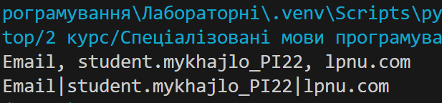

**Завдання 2: Форматування Імені**

**Створіть функцію format_name(first_name, last_name, upper_case=False).**

**Вхідні параметри:**

first_name, last_name (стрічки), upper_case (булеве значення з дефолтним

значенням False).

**Завдання:**

1. Об'єднайте ім'я та прізвище, використовуючи f-рядок.

2. Якщо upper_case дорівнює True, перетворіть повне ім'я на верхній

регістр, в іншому випадку забезпечте, щоб перші літерами first_name та

last_name були з великої букви.

3. Функція повинна повернути змінну відформатовану в залежності від

значення параметра upper_case.

4. Здійсніть наступні виклики функції:

4.1 Лише з обов'язковими аргументами.

4.1 Із зміною дефолтного параметр

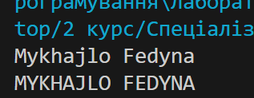

**Завдання 3: Формування списку покупок**

**Створіть функцію create_shopping_list(store_name, *items).**

**Вхідні параметри:**

1. Параметр store_name - назва магазину.

2. Параметр *items повинен приймати довільну кількість назв товарів.

**Завдання:**

1. Сформуйте загальну стрічку (використовуючи f-рядки та цикл) зі списком

покупок, де кожен товар має свій порядковий номер (починаючи з 1) та

починається із нового рядка.

2. Поверніть заголовок сформований із (store_name) та сам список, де кожна

позиція розділена символом нового рядка.

Використовуйте необов'язковий параметр sep у функції print() при виводі

результату, щоб розділити заголовок та список потрійним дефісом ---.

**Вхідні дані для тестування:**

**create_shopping_list("MegaMarket", "milk", "bread", "cheese", "apples")**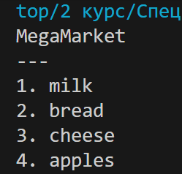

**Задача 4: Обробка тегів**

**Створіть функцію process_tags(tags_string, delimiter= ",").**

**Вхідні параметри:**

1. Параметр tags_string – стрічка з тегами.

2. Параметр delimiter – розділювачз дефолтним значення кома.

**Завдання:**

1. Розділіть tags_string за заданим delimiter на список окремих тегів.

2. Видаліть зайві пробіли та символи ( !--) по краях кожного тегу.

3. Об'єднайте оброблені теги назад у стрічку, використовуючи метод join(),

але цього разу як розділювач використайте символ " # " з двома пробілами

по боках.

4. Поверніть нову стрічку тегів.

**Вхідні дані для тестування:**

tags_string = " python, data science! , --machine learning "

Здійсніть виклик функції: process_tags(tags_string)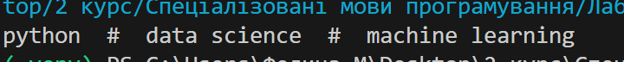

**Задача 5: Створення профілю**

**Створіть функцію**

**create_profile(login, password, separator = "| ", **user_data)**

**для формування стрічки-профілю.**

**Вхідні параметри:**

1. Параметр login та password – обов’язкові.

2. Використовуйте **user_data для прийому довільної кількості іменованих

параметрів (наприклад, name, age, email, occupation).

**Завдання:**

Сформуйте стрічку-профіль, використовуючи f-рядки та ітерацію по

словнику user_data так щоб при застосування функції print() до

сформованої f стрічки вивід був у форматі: Ключ separator Значення.

**Вхідні дані для тестування:**

my_profile = create_profile("Student", "PI-21", separator = ": ", name='Ivan',

age=30, occupation='Developer', city='Lviv')

print(my_profile)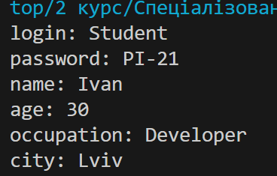

**Висновок:** під час виконання лабораторної роботи навчився застосовувати основні методи роботи із рядковими даними, створювати f рядки та виводити відформатовану текстову інформацію. Створювати користувацбкі функції, працювати з необов’язковими та дефолтними параметрами, а також налаштовувати за допомогою додаткових ключових аргументів вбудованої функції print() зручний та читабельний вивід інформації.